10 лет назад в Крыму прошел референдум, по результатам которого полуостров вошел в состав Российской Федерации. Этому событию был посвящен информационный час «Мой Крым – моя Россия», который прошел 19 марта в библиотеке-филиале №1 (микрорайон Мясокомбината).
С помощью видеоролика ученики 5-9 классов школы №12 совершили виртуальную экскурсию по Крымской республике и познакомились с основными его достопримечательностями. Узнали о городах-героях – Севастополе и Керчи, о Черноморском флоте, о судостроении.
В ходе познавательной, интерактивной викторины школьники проверили свои знания о Крыме и его истории. В конце мероприятия ребятам было предложено изобразить в рисунках важность этого исторического события.
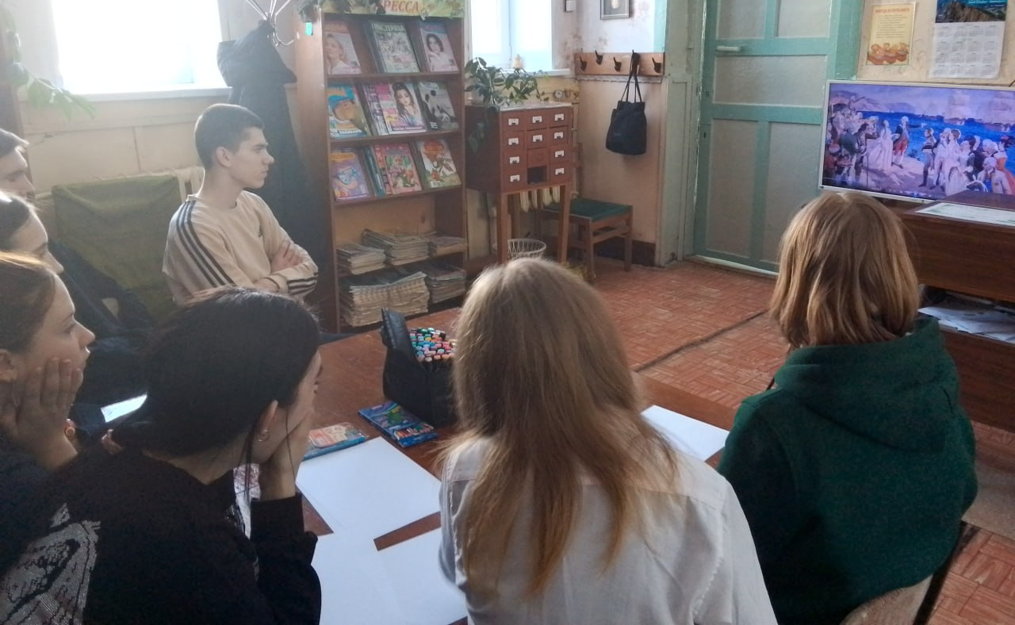
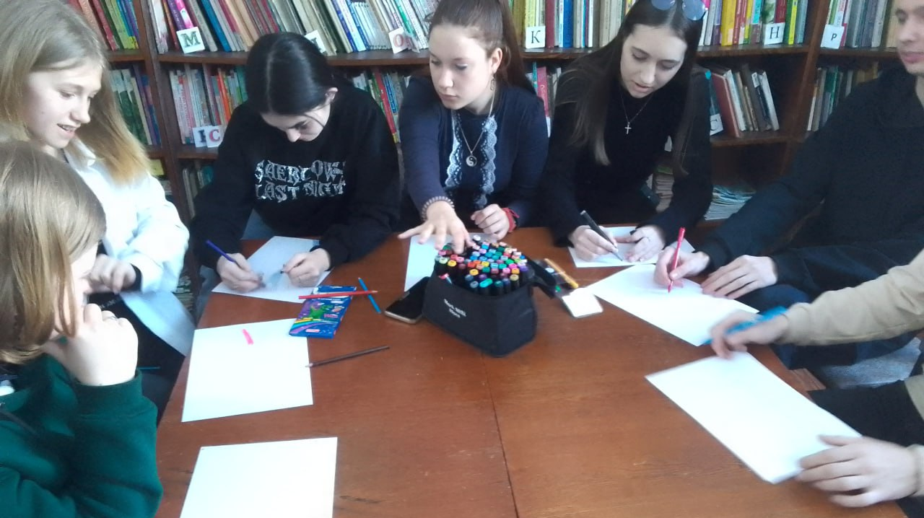

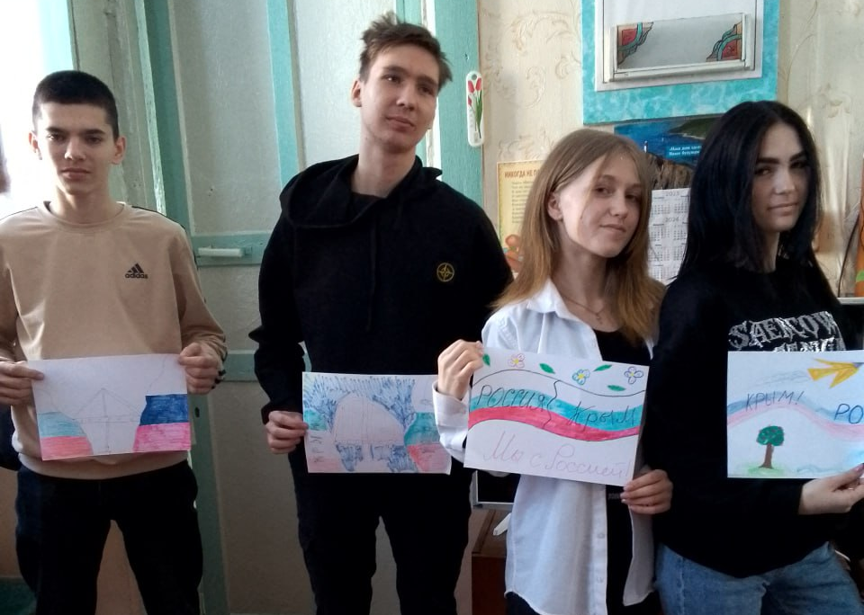

18 марта библиотека-филиал № 7 провела акция «Поздравь ветерана». 95 лет исполнилось старейшему жителю села Лазо, труженику тыла Самченко Петру Федоровичу.
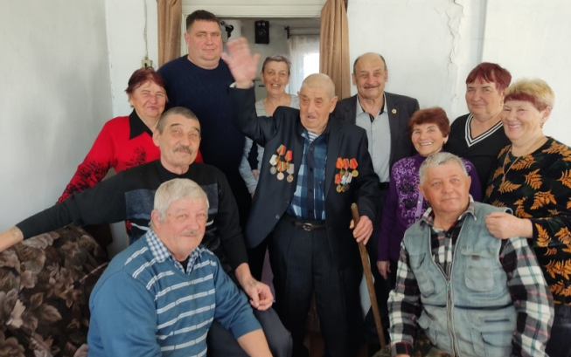

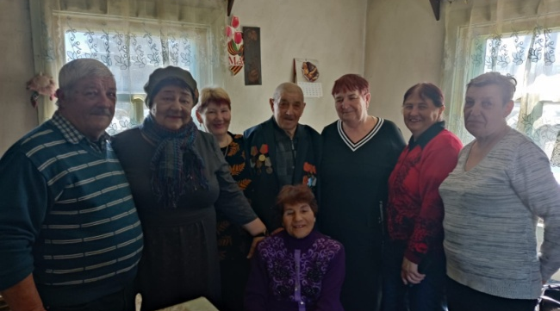

17 марта в библиотеке-филиале №7 проведена беседа «Семья в жизни и творчестве русских писателей» из цикла «Семейное чтение». Читатели познакомились с произведениями великих русских писателей С. Аксакова, Н. Гарин-Михайловского, А.С. Пушкина, Л.Н. Толстого, узнали интересные факты из жизни их семей.
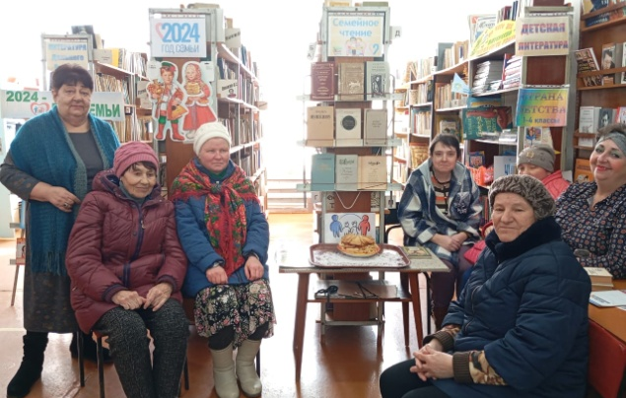

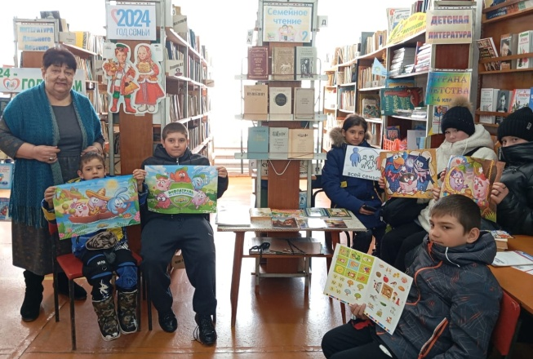

23 марта в библиотеке-филиале №2 состоялось литературное путешествие по книгам А. П. Гайдара "Команда отважных и смелых ребят". Мероприятие проведено в рамках открытия Недели детской и юношеской книги и посвящено юбилейной дате писателя.
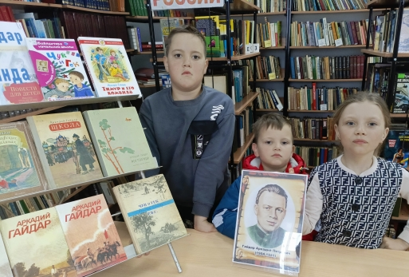

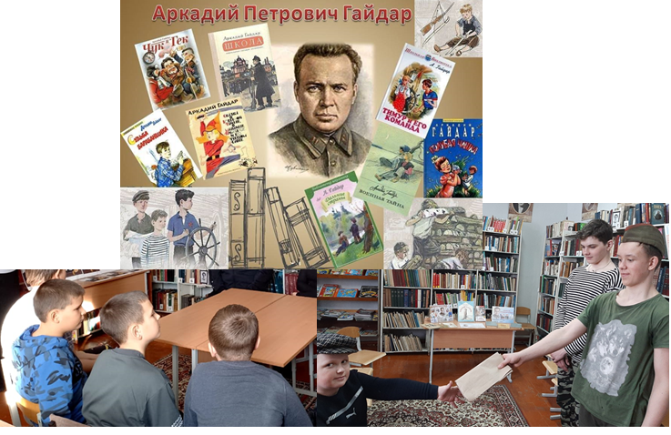
В рамках Недели детской и юношеской книги для юных читателей библиотеки-филиала №3 села Грушевое проведена литературная игра с элементом театрализации «Мальчишка с добрым сердцем», посвященная 120 лет со дня рождения А.П. Гайдара. Библиотекарь познакомила ребят с героической жизнью известного писателя, совершив увлекательное путешествие по его замечательным книгам, встретившись с честными, добрыми и смелыми гайдаровскими героями. По ходу мероприятия ребята отвечали на вопросы викторины, разгадывали ребусы. В продолжении мероприятия с удовольствием разыграли небольшой фрагмент из повести А. Гайдара «Тимур и его команда».

20 и 22 марта в библиотеку филиал № 6 (микрорайон ЛДК) на экскурсию «Мир, в котором живут книжки» были приглашены учащиеся 1-ых классов СОШ №3. Школьникам рассказали о правилах поведения в библиотеке и обращения с книгами, провели обзор новинок детской литературы и детских периодических журналов. Ребята узнали, что в нашей библиотеке есть интересные и увлекательные журналы: «Мурзилка», «Квантик», «Мамино солнышко», «Домашний любимец», «Мир техники для детей» и другие. Каждый номер раскрывает интересные факты, очерки, полезные советы, ребусы, загадки, сказки и конкурсы.
Совершив путешествие в мир, в котором живут книжки, ребята изъявили желание записаться в библиотеку, быть хорошими и аккуратными читателями и часто приходить в гости в царство книжных сокровищ.
